Муниципальное бюджетное дошкольное образовательное учреждение комбинированного вида детский сад № 87 «Улыбка»

Консультация для педагогов «Дидактическая игра, как основной вид деятельности дошкольников».

Выполнила: Булгатова А.В.

Улан-Удэ

2022г

Дидактические игры

Дидактические игры для детей - раздел, где вы найдете игры и игровые пособия изготовленные педагогами ДОУ и родителями с целью обогатить образовательный процесс методическими разработками и идеями. Игровые пособия носят обучающий, развивающий и воспитывающий характер. Они направлены, на развитие всесторонне развитой личности и раскрытия потенциальных возможностей дошколят.

**Дидактическая игра,** как форма обучения содержит два начала: учебное *(познавательное)* и игровое *(занимательное)*. Процесс обучения приобретает эмоционально-познавательный характер.

**Дидактическая игра** выступает и как средство формирования у ребенка отдельных качеств, умений, навыков.

Основой построения **дидактической игры**, главным орудием **управления** педагогом познавательной и игровой деятельностью детей являются правила игры. «Правила приобретают в игре ведущее **дидактическое значение**, через них воспитатель направляет игру по заданному пути, соединяет **дидактическую и игровую задачи**, организует поведение и взаимоотношение детей в игре. Без заранее установленных правил игровое действие развертывается стихийно и **дидактические** цели могут остаться невыполненными»

По характеру использованного материала **дидактические** игры принято условно делить на игры с предметами и игрушками, настольно-печатные и словесные.

Игры на развитие зрительного внимания у детей младшего и среднего возраста

**1. Игра «Угадай»**

Возьмите 3-4 разные игрушки. Выложите перед ребенком все игрушки, пусть он посмотрит внимательно и назовет все игрушки которые он видит перед собой. Далее предложите ему отвернуться и уберите одну игрушку. Потом попросите ребенка угадать какой игрушки не стало. Постепенно можно добавлять количество игрушек. Можно не только убирать игрушку, но и добавлять. Ребенок должен угадать какая игрушка появилась. Для детей старшего возраста использовать картинки вместо игрушек, но постепенно прибавляя их количество.

**2. Игра «Прятки»**

Для игры нужны три пустые маленькие коробочки. Возьмем маленький предмет и спрячем в любую из коробочек. Пусть ребенок отгадает, где лежит предмет. Начинать с одного предмета, постепенно добавляя разные предметы. Можно и прибавить количество коробочек. Больше предметов, тогда труднее найти его в коробочке.

**Дидактическая игра на развитие восприятия цвета и формы**

*«****Наряди матрешку****»*

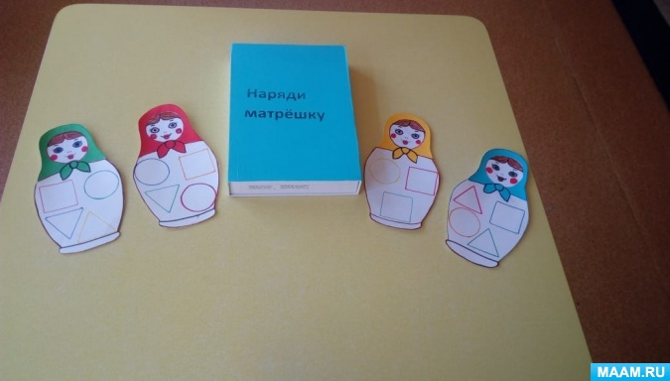

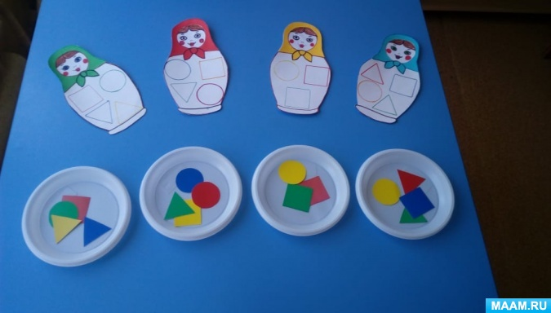

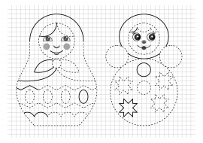

Лабиринт. Дидактические игры на основе лабиринтов

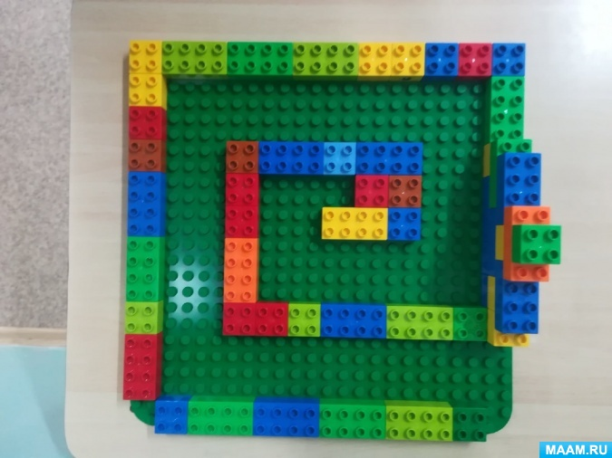

Лабиринт. Дидактические игры на основе лабиринтов - Игра «Лабиринт» для детей раннего и дошкольного возраста

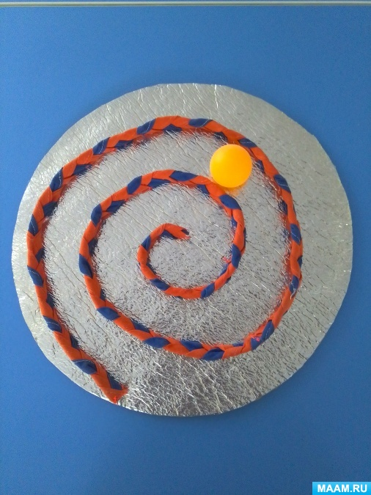

**Д/и «На лесной полянке» с геометрическими фигурами из фетра.**

**Цель:** закрепление математических понятий: количество, величина, форма, цвет.

**Задача:** развивать внимание, память, коммуникативные способности,

воспитывать навыки общения с взрослыми и сверстниками.

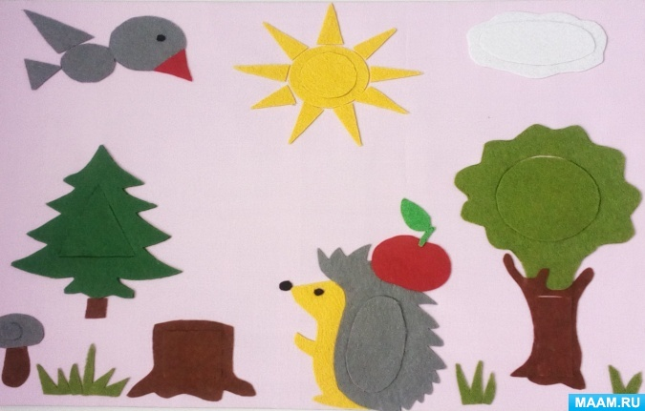

Игра «Точки» для подготовительной группы

